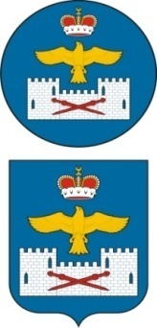
СОБРАНИЕ ДЕПУТАТОВ
МУНИЦИПАЛЬНОГО РАЙОНА «ЛАКСКИЙ РАЙОН»
РЕСПУБЛИКИ ДАГЕСТАН

РЕШЕНИЕ
от 21 декабря 2021 г. № 16.4

одиннадцатого заседания Собрания депутатов
МР «Лакский район» Республики Дагестан седьмого созыва

«О штатной численности контрольно - счетной палаты МР «Лакский район».

В соответствии с п.6. ст 4 Положения о контрольно – счетной палате МР «Лакский район» и с учетом необходимости выполнения возложенных законодательством на него полномочий, собрания депутатов муниципального района «Лакский район»
РЕШИЛО:
- Установить штатную численность контрольно – счетной палаты МР «Лакский район» в количестве 2 чел. (председатель и инспектор).

Глава МР «Лакский район» Ю.Г. Магомедов

